**ЛАБОРАТОРНАЯ РАБОТА №10. Определение запасов устойчивости САР**

Для корректной работы САУ необходимо чтобы она обладала запасами устойчивости по фазе и амплитуде.

Запасы устойчивости САР можно определить по ЛАЧХ и ЛФЧХ разомкнутой системы.

Замкнутая САУ устойчива, если ЛФЧХ разомкнутой системы на частоте среза  проходит выше -1800.

Построим ЛАЧХ и ЛФЧХ разомкнутой системы, используя функцию margin в MatLab.

>> Wr=tf([Ktp*Kd1*Ktg*Kp*Ky2*T2 Ktp*Kd1*Ktg*Kp*Ky2],[Ta*Tm*T3*T4 Tm*T4*(Ta+T3) T4*(Tm+T3) T4])

>> margin(Wr)

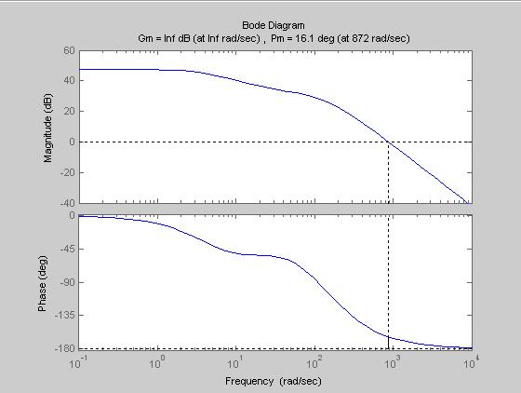

Рис.10 ЛАЧХ и ЛФЧХ

На графике видно, что запас по фазе , а запас по амплитуде 